|  |  |  |  |
| --- | --- | --- | --- |
|  | Pin Lipo | Pin dẹp(CR) | Pin lithium ion(pin 18650) |
| Hình ảnh | Pin lipo 2000mAh 3.7v | Shopee Việt Nam | Pin cúc áo CR2032 Panasonic Lithium 3V vỉ 1 viên – Pin Panasonic | https://www.thegioiic.com/upload/large/41479.jpg |
| Thông số | * Điện áp: 3.7 - 4.2V * Điện áp tối thiểu(cut off): 3V * Dung lượng:2000 mAh * Kích thước: 34.5x52(mm) – dày 10.2mm * Trọng lượng:~ 36g * Dòng sạc: 0.5C – 1C * Dòng xả: 0.2C – 1C * Tuổi thọ: 300 - 500 lần sạc xả ( khoảng 2 - 3 năm) * Nhiệt độ hoạt động: * Khi sạc: 10~45℃ * Khi xả: -20~60℃ * Nhiệt độ bảo quản: - 10 ~ 40 ℃ | * Điện áp: 3 V * Dung lượng: 200 – 220 mAh * Kích thước: 20 x 3.2(mm) * Trọng lượng: * Tuổi thọ: 3 - 5 năm * Nhiệt độ hoạt động:   -20~60℃   * Nhiệt độ bảo quản:   0 ~ 30 ℃ | * Điện áp:3.7 - 4.2V * Điện áp tối thiểu(cut off): 3V * Dung lượng:2000 mAh * Kích thước: 64.7×18.4mm * Trọng lượng: ~34g * Dòng sạc: 0.2C – 0.5C * Dòng xả: 0.2C – 3C * Tuổi thọ: khoảng 300 -500 lần sạc xả ( khoảng 2 – 3 năm) * Nhiệt độ hoạt động: * Khi sạc: 0~45℃ * Khi xả: -20~60℃ * Nhiệt độ bảo quản: - 20 ~ 35 ℃ |
| Nguồn tham khảo các thông số pin | <https://www.vatsbattery.com/product/rechargeable-battery-103450-3-7v-2000mah-prismatic-lipo-battery/> | <https://www.mouser.com/catalog/additional/Adafruit_3262.pdf>  <http://robocon.vn/detail/ppkp137-pin-cr2032-sony-lithium-pin-cmos-3v.html> | <http://sa.tipa.eu/datasheet/04250300-datasheet-en.pdf> |

C-rate(C) is defined as the charge / discharge current divided by the nominally rated battery capacity. For example, a 5000 mA charge on a 2500 mAh rated battery would be a 2C rate.

Mạch sạc xả pin:

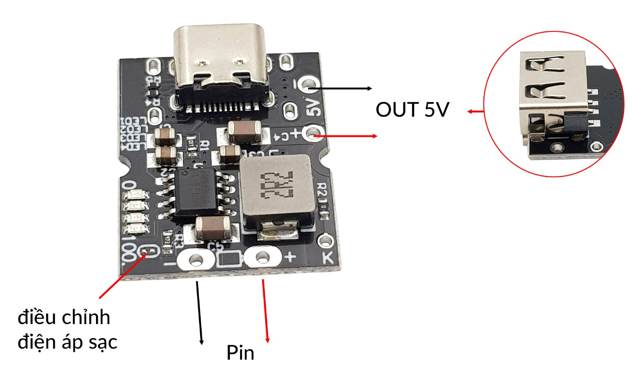

PCB:

test

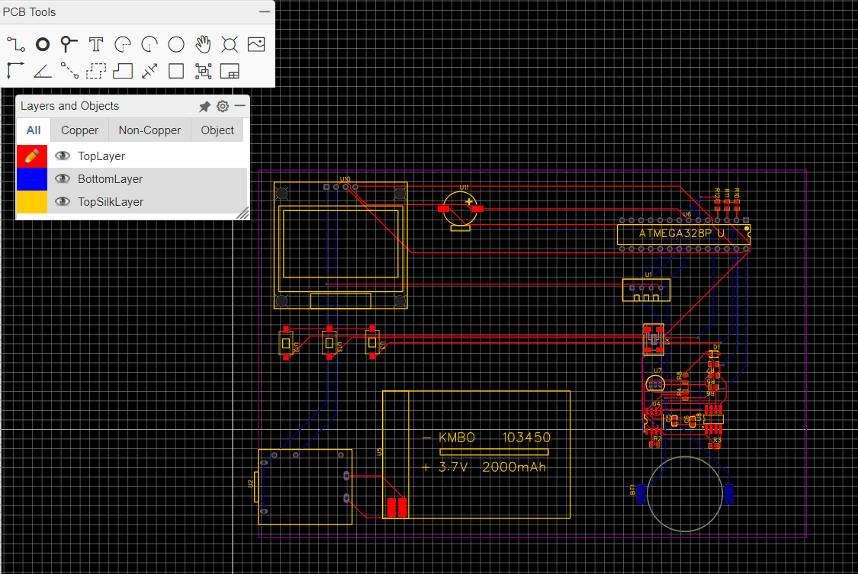

Pros/cons of Autorouter:

* **Precision**. You can use the autorouter after you place all of your components to see what completion rating you get. If it’s below 85%, then this is an indication that you need to make some adjustments to your part placement.
* **Bottlenecks**. You can also use the autorouter to discover bottlenecks and other critical connection points that you might not have seen during your component placement process.
* **Inspiration**. Lastly, you can use the autorouter as a source of inspiration for how you might want to route some traces that you just can’t complete. A quick run through the autorouter might show you a new path that you hadn’t considered before.

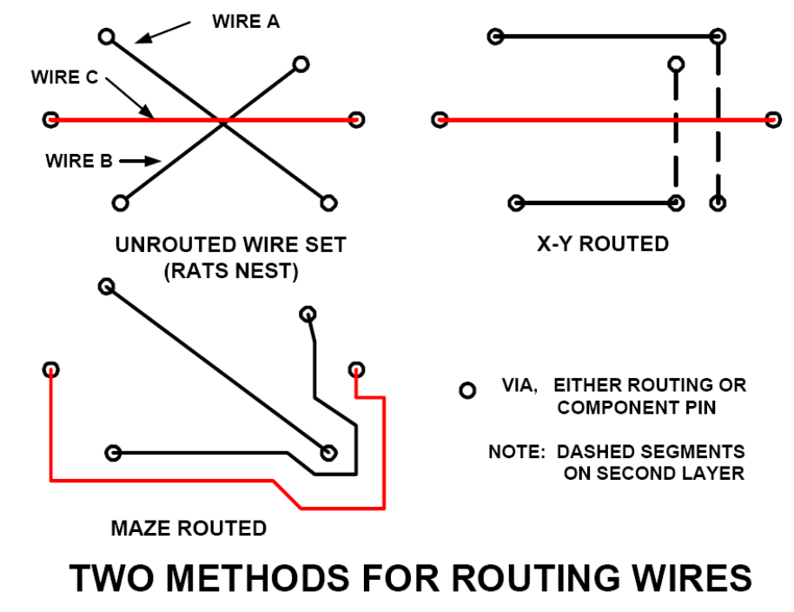

Góc đi dây:

<https://uetpcb.com/pcb-layout-and-pcb-design/>

